Hvordan kan man optimere en machine learning models loss ved hjælp af gradient descent?
- Jeg vil redegøre for neurale netværk og hvordan de lærer gennem gradient descent (forklare keywords såsom, backpropagation, vægte, bias)
- Jeg vil vise en machine learning model der/jeg har lært at genkende tal
- Jeg vil analysere machine learning modellens loss værdi ud fra ændring af gradient descent algoritmen
- Jeg vil vurdere hvordan vægte og bias påvirker modellens lærer evner

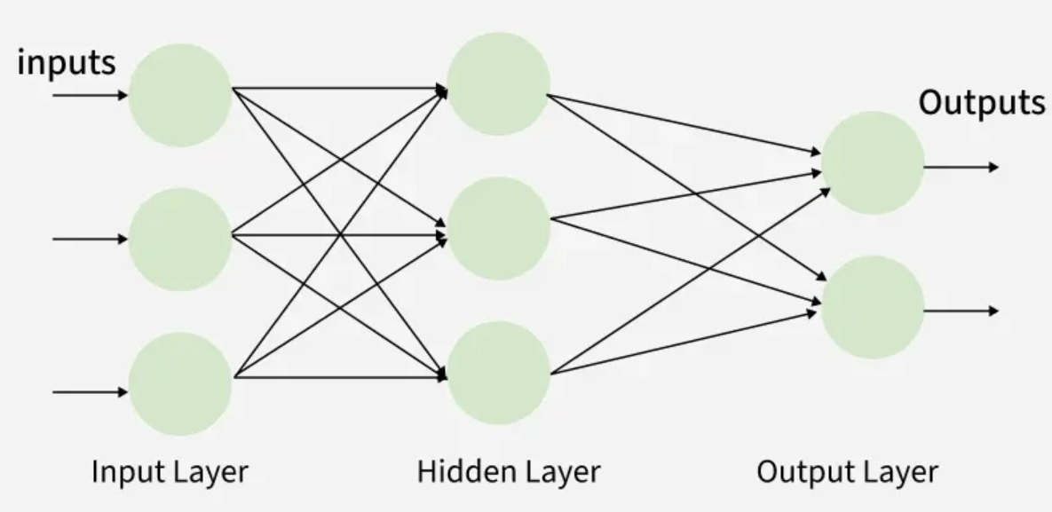

Kan jeg lave en model og bruge gradient descent?
Hvordan kan jeg skrive en hel opgave om funktioner af flere variable? Eller konturkort?
Skal der være noget samfundsrelevant
Kan jeg lave en ml model, bruge gradient descent men vise gradient descend med 2 variabler fremfor modellens tusinde?

Hvordan kan jeg minimere kvadratsums afvigelsen ved funktioner af to variable ved hjælp af partiel afledte og hvor tæt på er godt nok?
- Jeg vil redegøre for funktioner af to variable, kvadratsumsafvigelsen og partielle afledte, yderligere vil jeg inkluderer fejlkilder der kan opstå ved minimering af funktioner af 2 variable
- Jeg vil analysere en algoritme der tager en funktion af to variabler ind og finder minimum
- Jeg vil diskutere hvor tæt på minimum men behøver at være før det er ”okay”

Skal jeg kunne med algoritmen ”bare” indsende en mulitvariabel funktion?
Måldata fittet til model -> find en algortime der virker og analyser på dem, hvis hvordan det virker
Parameterene
Skal den vise det grafiske minimum også?
- Jeg vil diskutere hvor tæt på minimum men behøver at være før det er modellen er brugbar samt hvilke fejlkilder der skal tages højdes for
Eller
Indledning
Optimering er et vigtigt redskab i vores samfund. Det kan anvendes på mange punkter til mange forskellige ting. Kernen af optimering er effektivisering af tid, penge eller lignende. Det er smart at finde den hurtigste rute når du skal fra A til B, eller beregning af hvor meget vand der skal pumpes ud i fjernvarmesystemer for at minimere energispild. Til sidst ser vi det rigtig meget i machine learning, der har mange tusinde parametre med vægte der skal optimeres til at give det bedste resultat af AI modellen. Heraf kommer optimering af multivariable funktioner ind i billedet, det er en svær ting at gøre da der kan være mange minimummer eller maksimummer i et givent datasæt. Men hvordan kan man så overhoved begynde at finde det rigtige? Og hvor tæt på behøver en model at være på datasættet for at den er brugbar? Det er netop de problemer jeg gerne vil kigge nærmere på i denne opgave.
Hvordan kan jeg minimere kvadratsums afvigelsen ved funktioner af to variable ved hjælp af partiel afledte?
- Jeg vil redegøre for multivariable funktioner, kvadratsumsafvigelsen og partielle afledte, yderligere vil Jeg inkludere fejlkilder der kan opstå ved minimering af funktioner af 2 variable (lokalt/globalt min/max)
- Jeg vil redegøre for gradient descent algoritmen -> partielle afledte + Jeg vil redegøre for brugen af optimering af multivariable funktioner i machine learning
- Jeg vil lave syntetisk data hvoraf jeg kan analysere en algoritme ud fra
- Jeg vil analysere en algoritme der tager en funktion af flere variable ind og finder minimum/max, der tilpasser sig datasæt?
- Jeg vil perspektivere til brugen af optimering af multivaribale funktioner i machine learning, samt hvor tæt på modellen datasættet behøver være for at modellen er brugbar
Redegørelse
- Lineær regression minimering - kan gøres analytisk, basis om at have data punkter man gerne vil finde en funktion der passer til, kvadratsumafvigelsen
- Hvad er en multivariabel funktion
  - Hvad der afledte funktioner, hvad er partielle afledte funktioner (grafer)
- Gradient descend som optimeringsalgoritme
- Hvordan bruges optimering af multivariable funktioner i machine learning
Syntetisk data
- Vise hvordan jeg opstiller ”tilfældig data” (med fokus på at det i sig selv er et stort emne)
- Hvorfor syntetisk data?

Analyse af gradient descend model

Perspektivering

Redegøre for lineær

Hvordan kan jeg minimere kvadratsums afvigelsen ved funktioner af to variable ved hjælp af partiel afledte?

Mulige modeller:
 | Gradient Descend | RMSprop | Adam
Fordele | Kigger på hvor du står nu og reagerer  Kigger på hele datasæt | Robust i støjende og ikke-stationære problemer | Hurtig, stabil og kræver mindre tuning
Ulemper | Ikke så god til store datasæt | Kan være langsom, og mindre stabil slut træning | Generaliserer dårligere & bruger mere hukommelse  Større sandsynlighed for overtilpasse

spørgsmål:
Den algoritme jeg har:
Skal den bare kunne tage et datasæt ind og spytte en model ud? Eller har jeg et datasæt og en matematisk model, som jeg vil have til at passe? (men det giver ikke mening, fordi jeg kan ik justere data for model - så kommer kvadratsumsafvigelsen væk)

